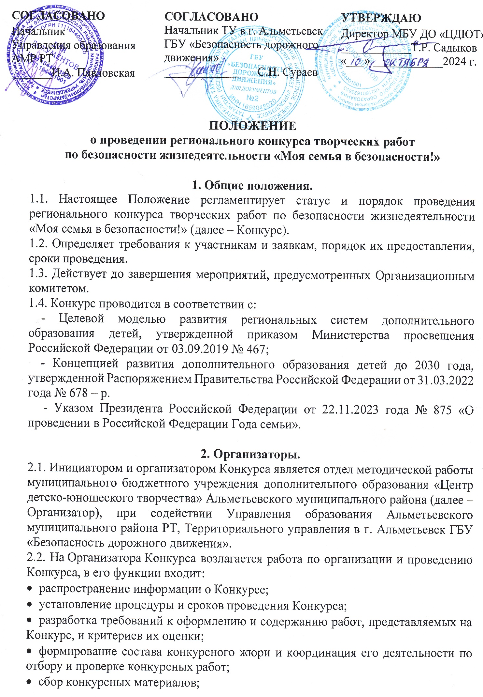
- утверждение дипломов победителей Конкурса.

3.Цель и задачи конкурса.
3.1. Цель Конкурса: привлечение внимания детей и взрослых к соблюдению элементарных правил безопасности жизнедеятельности.
3.2. Задачи Конкурса:
- формировать общественное сознание и гражданскую позицию подрастающего поколения и взрослых в области безопасности жизнедеятельности;
- напомнить учащимся основные правила безопасного поведения в различных ситуациях;
- воспитывать ответственное отношение к своей жизни, своей безопасности;
- напомнить учащимся основные правила безопасного поведения на дороге;
- активизировать и поддержать творческую инициативу учащихся;
- привлечение внимания участников Конкурса к значимости знания правил дорожного движения, формирование активной жизненной позиции по безопасности на дорогах.

4. Участники.
4.1. Участником может стать любой желающий в возрасте от 3 х лет, подавший в установленный срок (до 03 ноября 2024 года) заявку на участие.
4.2. В каждой номинации участники подразделяются по трем возрастным категориям:
- дошкольный возраст (3-6 лет);
- школьный возраст (7-18 лет);
- работники сферы образования (от 18 и старше).
5. Порядок проведения.
5.1. Конкурс проводится в три этапа:
- первый этап - отборочный: с 21 октября по 03 ноября 2024 года – прием заявок и работ;
- второй этап - основной: с 04 ноября по 12 ноября 2024 года – экспертная оценка;
- третий этап - заключительный: с 13 ноября по 21 ноября 2024 года – объявление и награждение участников (рассылка дипломов в электронном виде).
5.2. Конкурс проводится по следующим номинациям:
- Фотография;
- Фотоколлаж;
- Видеоролик.
Творческие работы должны отражать соблюдение правил безопасности (дорожно-транспортная, экологическая, социальная безопасность).
5.3. Объявление победителей и призеров Конкурса состоится не позднее 21 ноября 2024 г. Дипломы победителям и участникам будут высланы по адресу электронной почты, указанному в заявке.
В заявке необходимо предоставить точные данные, без орфографических ошибок (дипломы оформляются в соответствии с предоставленными данными)
5.4.Для участия в Конкурсе участники заполняют заявку в Yandex Forms (Яндекс – форме) пройдя по ссылке (указанной ниже) и предоставляют конкурсные материалы, который создается в соответствии с требованиями, указанными в настоящем Положении. Yandex Forms (Яндекс – форма) для подачи заявки:
https://forms.yandex.ru/u/66ff802790fa7bbbeb5f5de6/
5.5. Конкурсные работы (фотография, скрин, скан документов) прикрепляются к заявке в Yandex Forms (Яндекс – форме) с 21 октября по 03 ноября 2024 года.
5.6 К заявке в Yandex Forms (Яндекс – форме) обязательно прикреплять скрин чека об оплате!

6. Общие требования.
6.1. Участники подают заявки на Конкурс самостоятельно и добровольно, изучив положение и согласившись с ним.
6.2. Представляя работу на Конкурс, участники автоматически дают согласие на обработку своих персональных данных и использование присланного материала в некоммерческих целях (размещение в социальных сетях с обязательным указанием конкурсанта).
6.3. Главным условием участия в Конкурсе является соотнесенность представленных работ с темой Конкурса.
6.4. Заявки на участие в Конкурсе, после подведения итогов, исправлению и удалению не подлежат.
6.5. За авторство работы и соблюдение авторских прав ответственность в соответствии с законодательством РФ несет лицо, приславшее работу на Конкурс.
6.6. Требования к оформлению конкурсной работы.
- Фотография и фотоколлаж:
  - должны быть отправлены в формате JPG, размер файла — не более 5 MB.
  - цветовое пространство RGB, расширение jpg (минимальное разрешение не менее 300 dpi); размер файла в пикселях не менее 2480х3602;
  - фотографии должны быть без засветов, не смазанные, не затемненные, без резких теней.
  - участник Конкурса должен являться автором отправленной им фотоработы. Исключительные права на фотоработу должны принадлежать участнику Конкурса.
- Видеоролик:
- формат видео: dvd, avi, mpeg4.
- оптимальное разрешение видеоролика - 1920x1080 для 16:9.
- ориентация - горизонтальная.
- продолжительность – не более 3х минут.
- конкурсная работа должна быть выполнена самостоятельно. Использование уже имеющегося в Интернете материала запрещается.
- к участию в Конкурсе принимаются только завершенные авторские произведения, отвечающие целям и задачам конкурса.

7. Критерии оценки.
7.1. Состав жюри формируется Организаторами Конкурса из числа педагогических работников и профильных специалистов.
7.2. Предоставленные работы оцениваются по следующим критериям:
- соответствие представленного материала заявленной теме Конкурса;
- раскрытие темы фотоконкурса в фотографии, фотоколлаже, видеоролике;
- художественный уровень исполнения (композиция, настроение, цвет, свет);
- оригинальность, динамичность и эмоциональность творческой работы;
- общее восприятие;
- социальная значимость.
7.3. Жюри определяет победителей по количеству полученных ими баллов.
7.4. Решение жюри оформляется протоколом.
7.5. Конкурсанты оцениваются по 10-балльной системе. После выставления оценок выводится средний балл, по которому и осуществляется распределение призовых мест.
7.6. Решение жюри, оформленное протоколом, окончательно, пересмотру и обжалованию не подлежит.

8. Финансовые условия.
8.1. На основании Постановления Исполнительного комитета Альметьевского муниципального района РТ от 16.09.2024 г. № 3031 «Об утверждении предельной стоимости на платные услуги, оказываемые населению» муниципальным бюджетным учреждением дополнительного образования «Центр детско-юношеского творчества» участники оплачивают «Организационный взнос за участие в конкурсе» в размере 350 рублей за каждого участника в одной номинации (каждая работа в каждой номинации оплачивается отдельно).
8.2. Оплата за «Организационный взнос за участие в конкурсе» принимается через информационную систему «Аксиома» через Сбербанк-онлайн.
Инструкция:
- В приложении Сбербанк-онлайн зайти во вкладку платежи.
- В поиск ввести «Аксиома» и выбрать значок «Аксиома дополнительные услуги».
- Ввести код дополнительной услуги – 23.
- Ввести лицевой счет 14180405
- В графе ФИО проверяем, указанно автоматически – Конкурс «Моя семья в безопасности».
- Указать данные паспорта.
- Ввести сумму – 350 руб.
- Сохранить чек.
8.3. Скриншот или фото платежного документа (всего чека, с указанием Ф.И.О. плательщика, суммы, лицевого счета) необходимо прикрепить к заявке.
8.4. Средства, полученные от сбора организационного взноса, расходуются на организацию Конкурса.

9. Контактные данные.
9.1. МБУ ДО «ЦДЮТ»: г. Альметьевск, ул. Нефтяников, д.14, кабинет № 105, телефон: 8(8553)33-49-75, старший методист – Якушкина Наталья Евгеньевна.

